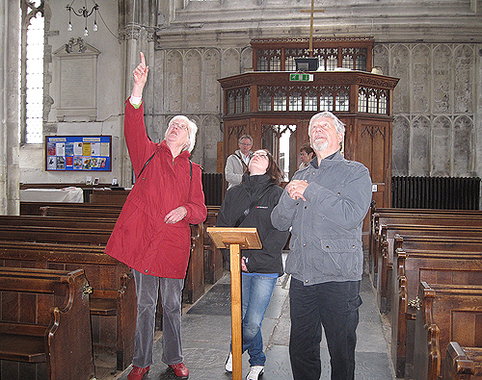  
Sally Vaughan (2:6:7  2:1) guidar  Kerstin Dickson 2:6:11 2:5:3  och Björn Uhrenius 2:6:11 2:5 P i Salisbury Cathedral  
Foto: Harriet Dickson

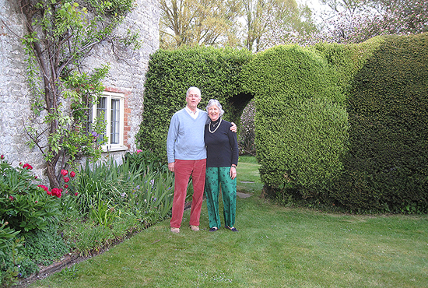  
Ian 2:6:7  2:2 och Jan Fowler 2:6:7  2:2 P har middag för oss i Broad Chalke  
Foto: Harriet Dickson

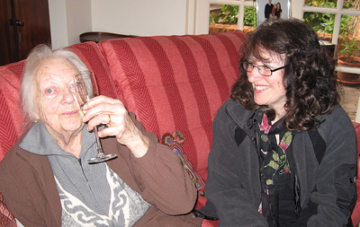  
Helen Burrough 2:6:7 3 och Harriet Dickson 2:6:11 2:5  
Foto: Björn Uhrenius